Strava.cz - objednávání internetem

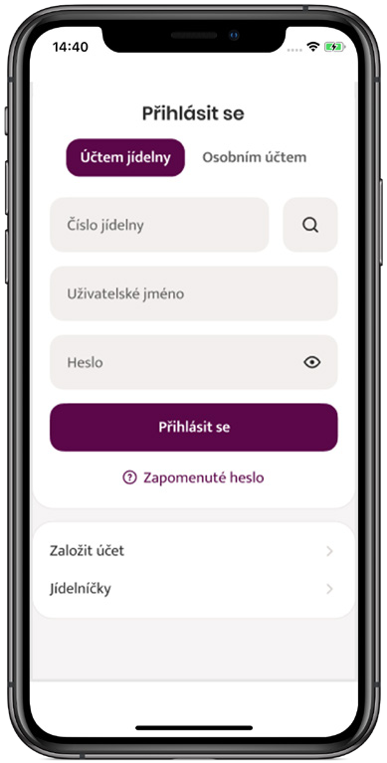
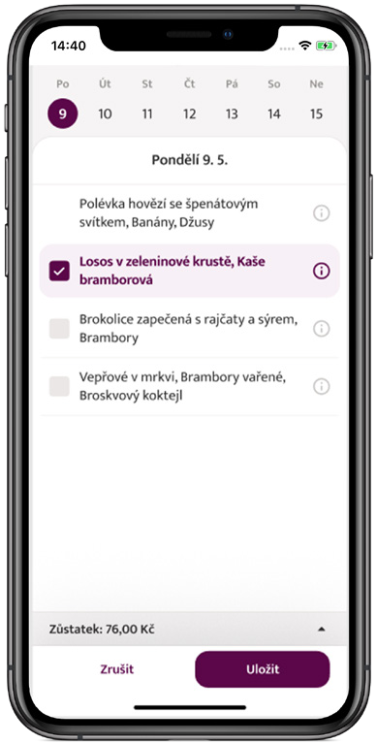
∙ jednoduché objednávání a odhlašování stravy pro strávníky základních i mateřských škol a odkudkoliv na www.strava.cz

∙ mobilní aplikace pro Android a iOS
∙ objednávání a odhlašování čímkoli – tablet, telefon, počítač
∙ pravidla určuje obsluha programu
∙ možnost navázat objednávky na stav konta

∙ objednávání pro vícenásobné strávníky
∙ přihlášení uživatelským jménem a heslem
∙ informační servis pro strávníky – potvrzení objednávky, stav konta, měsíční přehled, upozornění na neodebranou stravu

∙ zobrazení historie docházky strávníka
∙ možnost začlenit dialog pro objednávání do www stránek jídelny ∙ varianta Pasivní objednávání internetem pro kontrolu objednávek a zasílání mailů strávníkům
∙ bezpečný prostor pro ukládání internetových objednávek a odhlášek strávníků

